VISIONI MUSICALI | Premio CAMPI FLEGREI VIII edizione  Concorso Nazionale riconosciuto da FIAF R11/2024 per il  Napoli PHOTO Festival 2024 |   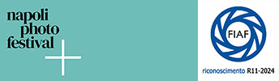

scheda di partecipazione (inviare entro 08.09.2024) | completare e restituire a concorsi@flegreaphoto.it
NOME COGNOME
INDIRIZZO MAIL
RECAPITI TELEFONICI
CITTA’ di provenienza
ETA’
PROFESSIONE
TITOLI fotografie presentate
se tesserato FIAF indicare numero tessera
QUOTA DI PARTECIPAZIONE
(indicare modalità di pagamento effettuata)

- bonifico a favore di Flegrea PHOTO
IBAN IT83E0306967684510749156633
Intesa SanPaolo

- paypal a favore di contact@flegreaphoto.it

info e contatti: contact@flegreaphoto.it | www.flegreaphoto.it

